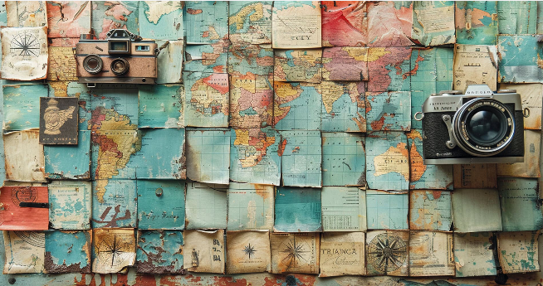
ÓRAVÁZLAT
Tantárgy: Technika és tervezés
Évfolyam: 7.
Téma:
Reszler Gábor: Fogadásból a Föld körül
Szitakötő 69. szám 36-37. oldal
Időtartam: 45 perc

Az óra menete:
- Ráhangolódás
- Zenehallgatás:
KFT – Afrika
https://www.youtube.com/watch?v=CQXOfKrfgsU
- Figyeljétek meg a dalszöveget!

- Filmrészlet – 80 nap alatt a Föld körül film (2004)

https://videa.hu/videok/film-animacio/80-nap-alatt-a-fold-film-animacio-PKFtIUSzwoJjwZPP
- Figyeljétek meg a filmben a fogadást! (10-18 perc)

- Célkitűzés:
- A mai tanórán utazzunk képzeletben a Földön!

- Tevékenység: Az asztalon található kartonokra tervezze meg mindenki a saját képeslapját arról a helyről ahová nagyon szeretne eljutni! Ügyeljetek az esztétikus kivitelre, az egyszerű ábrázolásra!
- A diákok önállóan készítenek rajzot.

- Ismerkedés a szöveggel:
- A tanár felolvassa a szöveget, mialatt a diákok alkotnak.

- Kiállítás készítése a faliújságon
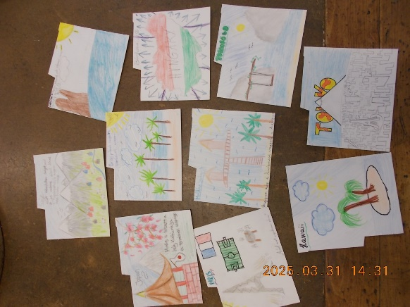
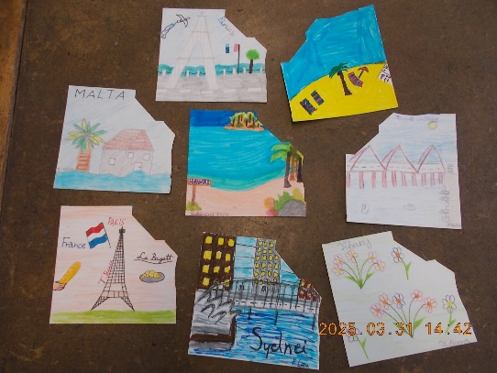
- Értékelés

- Tanulói munkák:

